ООО «Техносистема»

ИНН: 5003087087/ КПП: 775101001

р/с: 40702810100460000269

к/с: 30101810545250000503

БИК: 044525503

г. Москва, Киевское шоссе, 22-й километр, 4с2кГ

Тел: +7 (495) 785-20-30; +7 (916) 535-05-35

[info@top-compressor.ru](mailto:info@top-compressor.ru)

[zakaz@top-compressor.ru](mailto:zakaz@top-compressor.ru)

<https://top-compressor.ru>

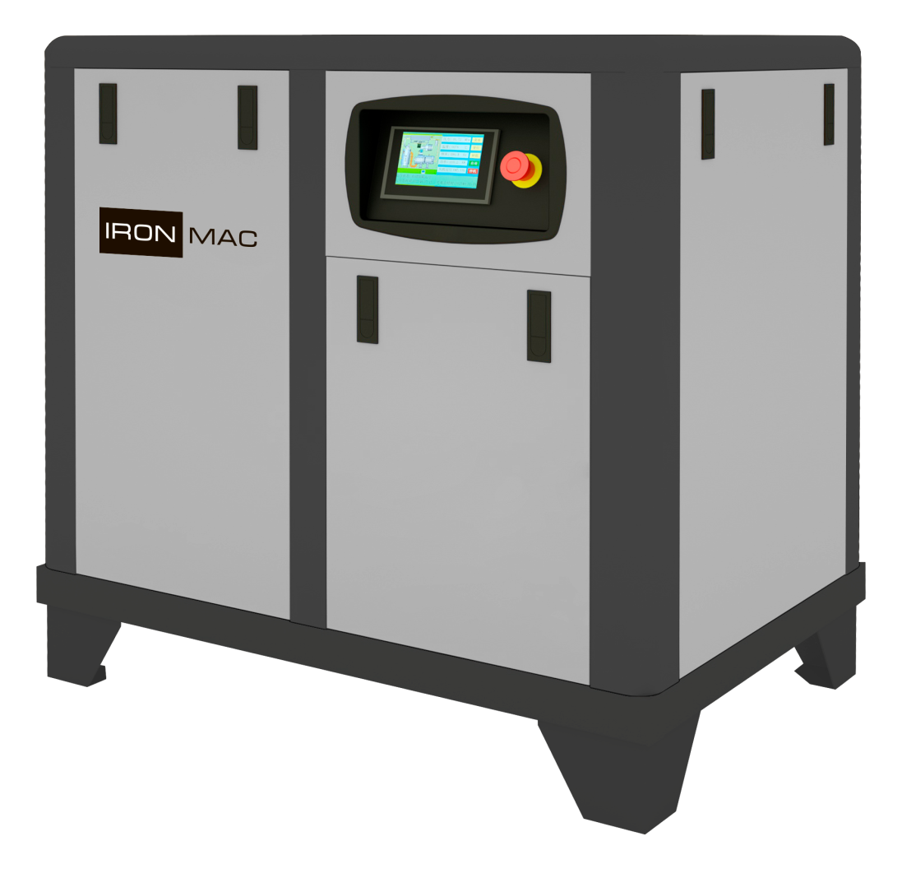

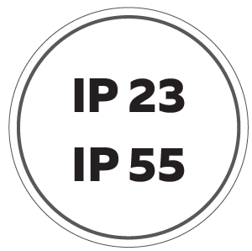

**IP65**

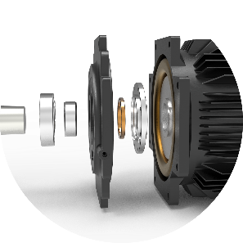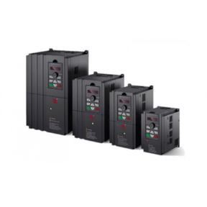

**ПРЕИМУЩЕСТВА:**

▪ КПД до 99,8 %

▪ Прямой привод без расходных элементов и соединений

▪ Гарантия на оборудование 2 года

▪ Минимальные вибрационные нагрузки и уровень шума

▪ Высокое удобство обслуживания узлов и фильтров

▪ Сенсорный контроллер управления с функцией WiFi

▪ Частотный преобразователь и плавный пуск

|  |  |
| --- | --- |
|  | **Винтовой блок собственного производства**  Собственные разработки концерна IRONMAC объединили в винтовом блоке большой запас прочности и высокую производительность. Архитектура винтового блока обеспечивает высокий показатель отведения тепла и эффективный индекс смазки всех элементов. Полностью автоматизированный процесс сборки и производства деталей обеспечивает высокую точность и балансировку механизмов. |
|  | **Повышенное внимание подшипникам**  Компрессоры линейки DIGI имеют отличительную особенность – высоко оборотистые, усиленные подшипники. Винтовые блоки в мощностях от 5.5 до 37 кВт имеют четыре подшипника в строении, а мощности от 45 кВт и выше комплектуются уже шестью подшипниками. Дополнительная калибровка и усиление бортов обеспечивают повышенный ресурс и полное отсутствие биения в конструкции даже при экстремально больших оборотах или высоких температурах. |
|  | **Частотный преобразователь**  Обеспечивает плавный пуск и остановку компрессора. Так же плавный пуск позволяет снизить пусковые токи двигателя, что помогает не перегружать линию электроснабжения. Так же преобразователь частоты обеспечивают защита компрессора от различных аварийных ситуаций, таких как перегрузка, короткое замыкание, потеря фазы и другие. |
|  | **Прямой привод**  Вся линейка DIGI имеет конструкцию “прямого привода”, что обеспечивает максимальное КПД до 99.8%, полное отсутствие расходных элементов соединений, высокую соосность, отсутствие подшипников в электродвигателе, а также низкий уровень шума и минимальные вибрационные нагрузки. Все эти инженерные разработки дают нам в совокупности одну из самых тихих, надёжных, а самое главное максимально бюджетную в обслуживании монолитную конструкцию. |

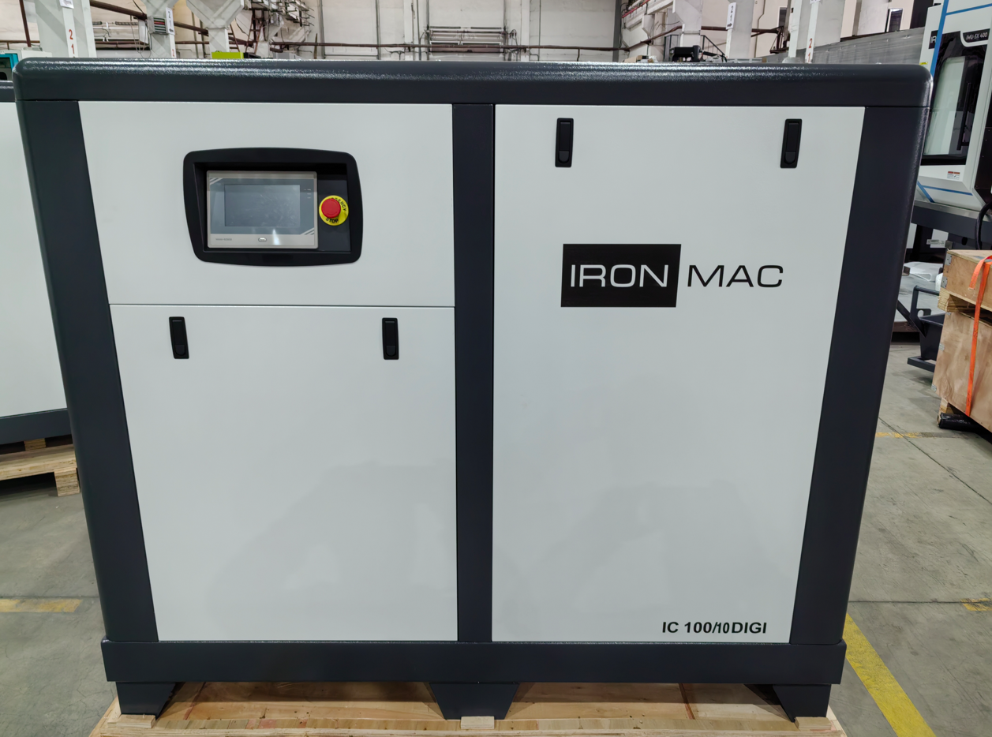

|  |  |  |
| --- | --- | --- |
| Модель | IC 150/8 DIGI | IC 150/10 DIGI |
| Давление, Бар | 8 | 10 |
| Производитель-ность, м³/мин | 21,50 | 17,79 |
| Функция WiFi | Есть | Есть |
| Тип привода | Прямой привод без муфты | |
| Частотный  преобразователь | Входит в комплектацию | |
| Мощность, кВт | 110 | 110 |
| Уровень шума, дБ(А) | 68 | 68 |
| Соединение | G2" | G2" |
| Габариты, мм | 2200x1550x1800 | 2200x1550x1800 |
| Вес, кг | 2800 | 2800 |
| Уровень защиты электродвига-теля | IP 55 | IP 55 |
| Объём масла | 65 литров | 65 литров |

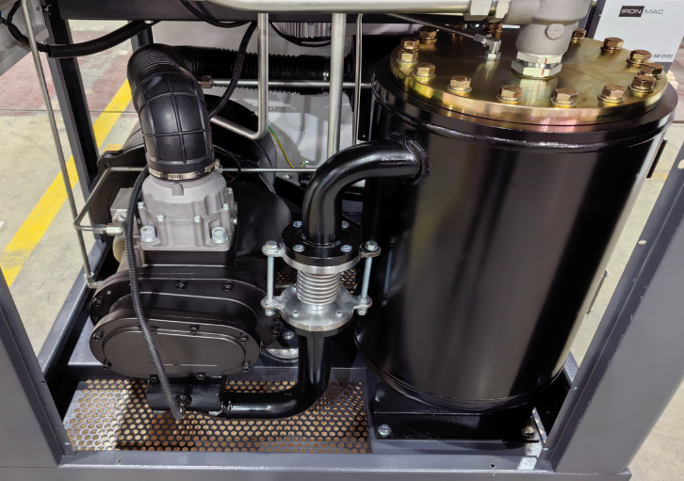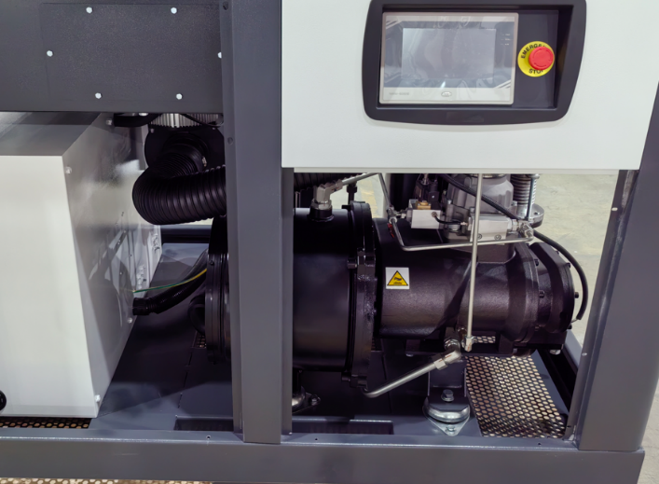

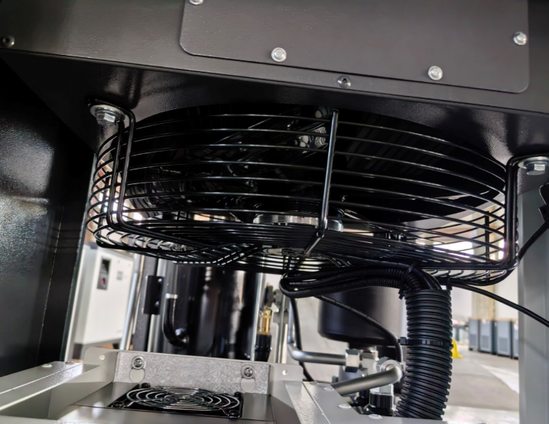

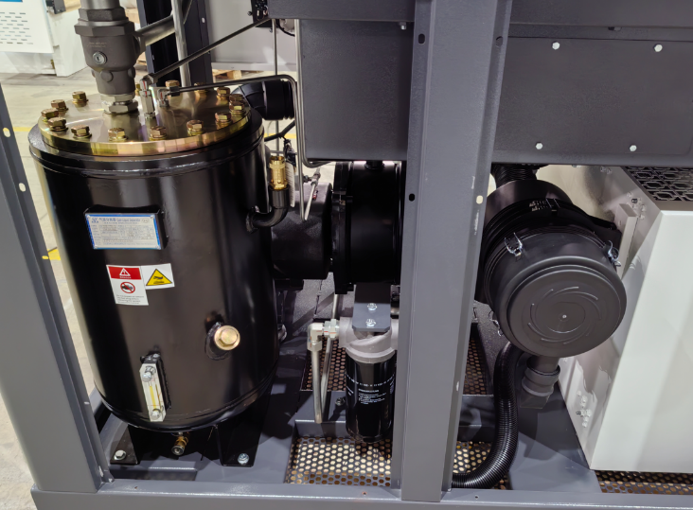

**Сервисное обслуживание:**

Первое Техническое обслуживание (ТО) проводится через 500 часов работы. Замена масляного фильтра, воздушного фильтра и масла.

Второе и последующие ТО проводится через каждые 2500 часов работы. Замена масляного фильтра, воздушного фильтра, воздушно - масляного сепаратора и масла.

По Вашему запросу мы готовы предоставить подробную техническую информацию по всем типам оборудования.

Также, наша компания готова обеспечить доставку оборудования, обеспечить ввод оборудования в эксплуатацию, поставить любые запчасти к данному оборудованию и обеспечить Вас гарантийным и послегарантийным сервисным обслуживанием.

|  |  |  |  |
| --- | --- | --- | --- |
| № | Кол-во | Наименование оборудования | Цена/шт. |
| 1 | 1 | Винтовой компрессор IC 150/8 DIGI | 25 700 USD |